Курсовая работа
по дисциплине «Базы данных»
Тема: разработка базы данных и приложения для учета поставок ноутбуков в салон компьютерной техники
Студентка: Токарева
Форма обучения: заочная
Вариант: 11

Постановка задачи
Салон компьютерной техники получает ноутбуки от нескольких производителей, которые предлагают типы ноутбуков: Nautilus, экономическая модель, мини, мобильная модель, производительная модель. Нужно создать базу данных, включающую сведения о ноутбуках, поставщиках и поставках, выполнить SQL-запросы варианта 11 и разработать простое приложение для чтения и записи информации с сервера MySQL.
Поле себестоимости unit_cost включено в таблицу ноутбуков, потому что в варианте указано, что прибыль определяется как разница между ценой продажи и себестоимостью. Это поле позволяет расширить запросы экономической интерпретацией поставок.

ER-диаграмма в нотации Чена
На диаграмме прямоугольниками показаны сущности, ромбами - связи, овалами - основные атрибуты.
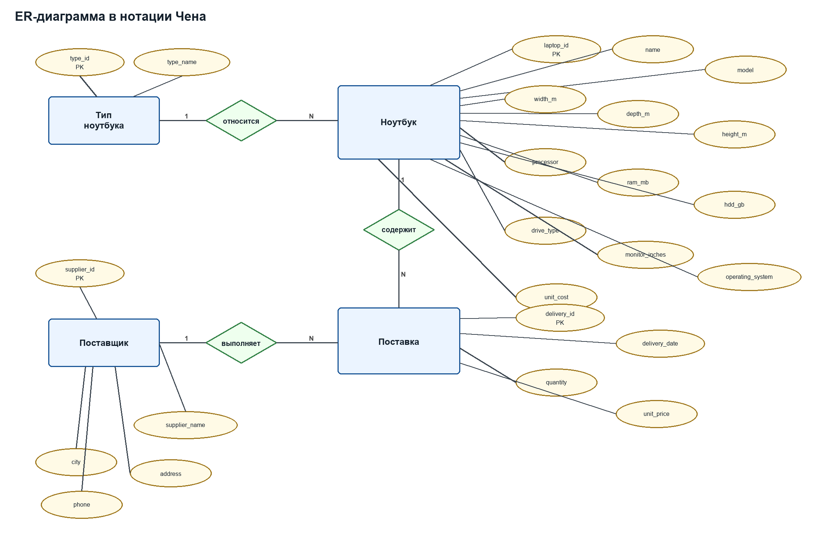

Реляционная модель
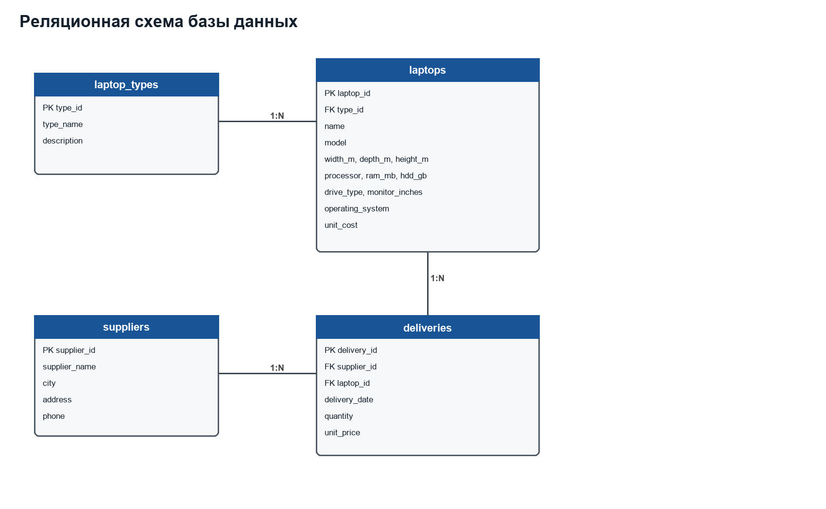
Таблица | Первичный ключ | Внешние ключи | Назначение
laptop_types | type_id | - | Справочник типов ноутбуков
laptops | laptop_id | type_id -> laptop_types.type_id | Ноутбуки и характеристики
suppliers | supplier_id | - | Поставщики
deliveries | delivery_id | supplier_id -> suppliers.supplier_id  laptop_id -> laptops.laptop_id | Партии поставок

Запросы на создание таблиц
DROP DATABASE IF EXISTS coursework_db;
CREATE DATABASE coursework_db
CHARACTER SET utf8mb4
COLLATE utf8mb4_unicode_ci;
USE coursework_db;
CREATE TABLE laptop_types (
type_id INT AUTO_INCREMENT PRIMARY KEY,
type_name VARCHAR(80) NOT NULL UNIQUE,
description VARCHAR(255) NULL
);
CREATE TABLE laptops (
laptop_id INT AUTO_INCREMENT PRIMARY KEY,
type_id INT NOT NULL,
name VARCHAR(100) NOT NULL,
model VARCHAR(100) NOT NULL,
width_m DECIMAL(5,2) NOT NULL,
depth_m DECIMAL(5,2) NOT NULL,
height_m DECIMAL(5,2) NOT NULL,
processor VARCHAR(100) NOT NULL,
ram_mb INT NOT NULL,
hdd_gb INT NOT NULL,
drive_type VARCHAR(60) NOT NULL,
monitor_inches DECIMAL(4,1) NOT NULL,
operating_system VARCHAR(80) NOT NULL,
unit_cost DECIMAL(10,2) NOT NULL,
CONSTRAINT uq_laptops_name UNIQUE (name),
CONSTRAINT fk_laptops_type FOREIGN KEY (type_id)
REFERENCES laptop_types(type_id)
ON UPDATE CASCADE
ON DELETE RESTRICT
);
CREATE TABLE suppliers (
supplier_id INT AUTO_INCREMENT PRIMARY KEY,
supplier_name VARCHAR(120) NOT NULL UNIQUE,
city VARCHAR(80) NOT NULL,
address VARCHAR(255) NOT NULL,
phone VARCHAR(40) NULL
);
CREATE TABLE deliveries (
delivery_id INT AUTO_INCREMENT PRIMARY KEY,
supplier_id INT NOT NULL,
laptop_id INT NOT NULL,
delivery_date DATE NOT NULL,
quantity INT NOT NULL,
unit_price DECIMAL(10,2) NOT NULL,
CONSTRAINT fk_deliveries_supplier FOREIGN KEY (supplier_id)
REFERENCES suppliers(supplier_id)
ON UPDATE CASCADE
ON DELETE RESTRICT,
CONSTRAINT fk_deliveries_laptop FOREIGN KEY (laptop_id)
REFERENCES laptops(laptop_id)
ON UPDATE CASCADE
ON DELETE RESTRICT
);

Тестовые данные
USE coursework_db;
INSERT INTO laptop_types (type_name, description) VALUES
('Nautilus', 'Флагманская серия ноутбуков'),
('экономическая модель', 'Доступные ноутбуки для офиса и учебы'),
('мини', 'Компактные ноутбуки для поездок'),
('мобильная модель', 'Легкие ноутбуки с длительной автономностью'),
('производительная модель', 'Мощные ноутбуки для сложных задач');
INSERT INTO laptops
(type_id, name, model, width_m, depth_m, height_m, processor, ram_mb, hdd_gb, drive_type, monitor_inches, operating_system, unit_cost)
VALUES
((SELECT type_id FROM laptop_types WHERE type_name = 'Nautilus'), 'Nautilus Pro 15', 'Nautilus-P15', 0.36, 0.25, 0.03, 'Intel-P4 2.8Ггц', 512, 120, 'DVD-CD-RW', 15.0, 'Windows XP', 31000.00),
((SELECT type_id FROM laptop_types WHERE type_name = 'экономическая модель'), 'Rover1000', 'Rover1000', 0.39, 0.28, 0.04, 'Intel-Celeron 2.0Ггц', 256, 80, 'DVD', 14.0, 'Windows XP', 18500.00),
((SELECT type_id FROM laptop_types WHERE type_name = 'мини'), 'MiniBook Air 12', 'MBA-12', 0.28, 0.20, 0.03, 'Intel-P3 1.6Ггц', 256, 60, 'нет', 12.1, 'Windows XP', 20500.00),
((SELECT type_id FROM laptop_types WHERE type_name = 'мобильная модель'), 'TochBook20', 'TochBook20', 0.34, 0.24, 0.03, 'Intel-P4 2,4Ггц', 256, 100, 'DVD-CD-RW', 14.0, 'Windows XP', 27500.00),
((SELECT type_id FROM laptop_types WHERE type_name = 'мобильная модель'), 'TravelMate London', 'TML-14', 0.33, 0.23, 0.03, 'Intel-P4 2,4Ггц', 512, 100, 'DVD-CD-RW', 14.0, 'Windows XP', 28500.00),
((SELECT type_id FROM laptop_types WHERE type_name = 'производительная модель'), 'PowerNote X', 'PN-X', 0.42, 0.31, 0.05, 'Intel-P4 3.2Ггц', 1024, 160, 'DVD-RW', 17.0, 'Windows XP Professional', 39500.00),
((SELECT type_id FROM laptop_types WHERE type_name = 'экономическая модель'), 'OfficeStart 14', 'OS-14', 0.37, 0.26, 0.04, 'Intel-P4 2,4Ггц', 256, 100, 'DVD-CD-RW', 14.0, 'Windows XP', 21000.00),
((SELECT type_id FROM laptop_types WHERE type_name = 'мини'), 'Compact XP', 'CXP-11', 0.27, 0.19, 0.03, 'Intel-Pentium M 1.4Ггц', 256, 40, 'нет', 11.6, 'Windows XP', 19000.00);
INSERT INTO suppliers (supplier_name, city, address, phone) VALUES
('RoverBook', 'Лондон', 'Baker Street, 18', '+44-20-1000-1000'),
('SComp', 'Москва', 'ул. Тверская, 7', '+7-495-111-22-33'),
('TechLine', 'Лондон', 'Oxford Street, 45', '+44-20-2000-2000'),
('CompMarket', 'Нижний Новгород', 'ул. Большая Покровская, 15', '+7-831-222-33-44'),
('NotebookTrade', 'Берлин', 'Alexanderplatz, 3', '+49-30-3333-3333');
INSERT INTO deliveries (supplier_id, laptop_id, delivery_date, quantity, unit_price) VALUES
((SELECT supplier_id FROM suppliers WHERE supplier_name = 'RoverBook'), (SELECT laptop_id FROM laptops WHERE name = 'Rover1000'), '2004-05-03', 15, 24500.00),
((SELECT supplier_id FROM suppliers WHERE supplier_name = 'RoverBook'), (SELECT laptop_id FROM laptops WHERE name = 'TochBook20'), '2004-05-12', 8, 34000.00),
((SELECT supplier_id FROM suppliers WHERE supplier_name = 'SComp'), (SELECT laptop_id FROM laptops WHERE name = 'OfficeStart 14'), '2004-05-18', 20, 26000.00),
((SELECT supplier_id FROM suppliers WHERE supplier_name = 'SComp'), (SELECT laptop_id FROM laptops WHERE name = 'Compact XP'), '2004-04-20', 12, 23500.00),
((SELECT supplier_id FROM suppliers WHERE supplier_name = 'TechLine'), (SELECT laptop_id FROM laptops WHERE name = 'TravelMate London'), '2004-05-25', 10, 36000.00),
((SELECT supplier_id FROM suppliers WHERE supplier_name = 'TechLine'), (SELECT laptop_id FROM laptops WHERE name = 'Nautilus Pro 15'), '2004-06-01', 5, 42000.00),
((SELECT supplier_id FROM suppliers WHERE supplier_name = 'CompMarket'), (SELECT laptop_id FROM laptops WHERE name = 'PowerNote X'), '2004-05-28', 6, 52000.00),
((SELECT supplier_id FROM suppliers WHERE supplier_name = 'CompMarket'), (SELECT laptop_id FROM laptops WHERE name = 'Rover1000'), '2004-03-15', 9, 23800.00),
((SELECT supplier_id FROM suppliers WHERE supplier_name = 'NotebookTrade'), (SELECT laptop_id FROM laptops WHERE name = 'MiniBook Air 12'), '2004-05-08', 7, 25500.00),
((SELECT supplier_id FROM suppliers WHERE supplier_name = 'NotebookTrade'), (SELECT laptop_id FROM laptops WHERE name = 'PowerNote X'), '2004-02-10', 4, 51000.00);

SQL-запросы по варианту 11

1. Ноутбуки, которые поместятся в сумку шириной 0,5 м, глубиной 0,3 м, высотой 0,4 м.
SELECT name, model, width_m, depth_m, height_m
FROM laptops
WHERE width_m <= 0.50
AND depth_m <= 0.30
AND height_m <= 0.40;

2. Модели по требованиям: Intel-P4 2,4Ггц, ОЗУ 256 Мб, HDD 100 Гб, DVD-CD-RW, 14", Windows XP.
SELECT name, model, processor, ram_mb, hdd_gb, drive_type, monitor_inches, operating_system
FROM laptops
WHERE processor = 'Intel-P4 2,4Ггц'
AND ram_mb = 256
AND hdd_gb = 100
AND drive_type = 'DVD-CD-RW'
AND monitor_inches = 14.0
AND operating_system = 'Windows XP';

3. Поставщики из Лондона, которые поставляют мобильные модели.
SELECT DISTINCT s.supplier_name, s.city, s.address
FROM suppliers s
JOIN deliveries d ON d.supplier_id = s.supplier_id
JOIN laptops l ON l.laptop_id = d.laptop_id
JOIN laptop_types lt ON lt.type_id = l.type_id
WHERE s.city = 'Лондон'
AND lt.type_name = 'мобильная модель';

4. Общая стоимость каждой поставки.
SELECT d.delivery_id, s.supplier_name, l.name AS laptop_name, d.delivery_date,
d.quantity, d.unit_price, d.quantity * d.unit_price AS delivery_total
FROM deliveries d
JOIN suppliers s ON s.supplier_id = d.supplier_id
JOIN laptops l ON l.laptop_id = d.laptop_id
ORDER BY d.delivery_id;

5. Все ноутбуки, поставляемые поставщиком RoverBook.
SELECT l.name, l.model, lt.type_name, d.delivery_date, d.quantity, d.unit_price
FROM deliveries d
JOIN suppliers s ON s.supplier_id = d.supplier_id
JOIN laptops l ON l.laptop_id = d.laptop_id
JOIN laptop_types lt ON lt.type_id = l.type_id
WHERE s.supplier_name = 'RoverBook';

6. Все ноутбуки и их количество, поставляемые поставщиком SComp.
SELECT l.name, l.model, SUM(d.quantity) AS total_quantity
FROM deliveries d
JOIN suppliers s ON s.supplier_id = d.supplier_id
JOIN laptops l ON l.laptop_id = d.laptop_id
WHERE s.supplier_name = 'SComp'
GROUP BY l.laptop_id, l.name, l.model;

7. Количество и общая стоимость всех ноутбуков, закупленных в мае 2004 года.
SELECT SUM(quantity) AS total_quantity,
SUM(quantity * unit_price) AS total_sum
FROM deliveries
WHERE delivery_date >= '2004-05-01'
AND delivery_date < '2004-06-01';

8. Общее количество каждой поставленной марки ноутбука для каждого поставщика.
SELECT s.supplier_name, l.name AS laptop_name, SUM(d.quantity) AS total_quantity
FROM deliveries d
JOIN suppliers s ON s.supplier_id = d.supplier_id
JOIN laptops l ON l.laptop_id = d.laptop_id
GROUP BY s.supplier_name, l.name
ORDER BY s.supplier_name, l.name;

9. Поставщики, не поставляющие экономическую модель.
SELECT s.supplier_name, s.city, s.address
FROM suppliers s
WHERE NOT EXISTS (
SELECT 1
FROM deliveries d
JOIN laptops l ON l.laptop_id = d.laptop_id
JOIN laptop_types lt ON lt.type_id = l.type_id
WHERE d.supplier_id = s.supplier_id
AND lt.type_name = 'экономическая модель'
);

10. Дата самой дорогой поставки и данные поставщика.
SELECT d.delivery_id, d.delivery_date, s.supplier_name, s.city, s.address,
d.quantity * d.unit_price AS delivery_total
FROM deliveries d
JOIN suppliers s ON s.supplier_id = d.supplier_id
WHERE d.quantity * d.unit_price = (
SELECT MAX(quantity * unit_price)
FROM deliveries
);

11. Для каждого поставщика дата самой дешевой поставки.
SELECT s.supplier_name, d.delivery_id, d.delivery_date,
d.quantity * d.unit_price AS delivery_total
FROM suppliers s
JOIN deliveries d ON d.supplier_id = s.supplier_id
WHERE d.quantity * d.unit_price = (
SELECT MIN(d2.quantity * d2.unit_price)
FROM deliveries d2
WHERE d2.supplier_id = s.supplier_id
)
ORDER BY s.supplier_name;

12. Поставщики, которые не поставляют Rover1000 или TochBook20.
SELECT s.supplier_name, s.city, s.address
FROM suppliers s
WHERE NOT EXISTS (
SELECT 1
FROM deliveries d
JOIN laptops l ON l.laptop_id = d.laptop_id
WHERE d.supplier_id = s.supplier_id
AND l.name IN ('Rover1000', 'TochBook20')
);

13. UPDATE: изменить объем оперативной памяти ноутбука Rover1000.
UPDATE laptops
SET ram_mb = 512
WHERE name = 'Rover1000';

14. DELETE: удалить из списка поставщиков фирму SComp.
DELETE FROM deliveries
WHERE supplier_id = (SELECT supplier_id FROM suppliers WHERE supplier_name = 'SComp');
DELETE FROM suppliers
WHERE supplier_name = 'SComp';

Описание приложения
Приложение создано на C# WinForms. Для подключения к MySQL используется пакет MySqlConnector. Пользователь может указать параметры подключения, просмотреть таблицы ноутбуков, поставщиков и поставок, выполнить учебные SELECT-запросы, добавить новую поставку, удалить выбранную поставку, изменить объем оперативной памяти Rover1000 и удалить поставщика SComp. Таким образом приложение демонстрирует получение и запись информации с сервера.
Функция | Назначение
Подключение к MySQL | Проверка доступа к серверу и базе coursework_db
Просмотр таблиц | Отображение данных ноутбуков, поставщиков и поставок
Учебные запросы | Выполнение запросов из варианта 11
Добавление поставки | INSERT в таблицу deliveries
Удаление поставки | DELETE выбранной записи из таблицы deliveries
Изменение Rover1000 | UPDATE laptops SET ram_mb = 512
Удаление SComp | DELETE поставок SComp и записи поставщика

Вывод
В работе спроектирована база данных для учета поставок ноутбуков, построены ER-диаграмма и реляционная модель, подготовлены SQL-скрипты создания и заполнения таблиц, выполнены запросы варианта 11. Разработанное приложение подтверждает возможность чтения и изменения данных на сервере MySQL.

